Ενότητα 1η
Αγαπητοί μαθητές και αγαπητές μαθήτριες,
Στην ενότητα αυτή θα ασχοληθούμε με τα επίθετα και την κλίση τους.
Στον σύνδεσμο που δίνεται παρακάτω θα βρείτε τη θεωρία για τα επίθετα και την κλίση τους. Μελετήστε τη θεωρία και προσπαθήστε να λύσετε τις ασκήσεις που δίνονται στο τέλος κάποιων υποενοτήτων αλλά και στο τέλος της ενότητας. Με την ολοκλήρωση κάθε άσκησης μπορείτε να ζητήσετε τον έλεγχο των απαντήσεών σας. Με αυτόν τον τρόπο θα διαπιστώσετε αν οι απαντήσεις σας ήταν σωστές και θα μπορέσετε να διορθώσετε τις λανθασμένες.
http://users.sch.gr/ipap/Ellinikos%20Politismos/Yliko/Theoria%20Nea/klisi_epitheto.htm
Καλή μελέτη και καλή επιτυχία στις ασκήσεις!!

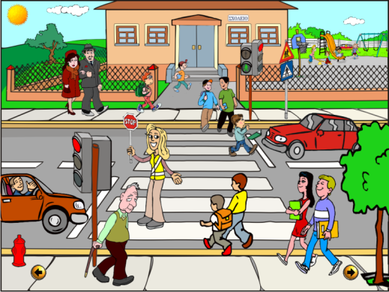

Οι καθηγητές σας,
Εύα Μαζηρίδου
Χουρσούτογλου Ιωάννης
Παπαδοπούλου Σοφία

